Профилактика заболеваний и оздоровление на уроках физической культуры.
Здоровьесберегающие образовательные технологии – это многие из знакомых большинству педагогов психолого-педагогические приемы, методы, технологии, которые не наносят прямого или косвенного вреда здоровью (Смирнов Н.К.).
Здоровье и здоровый образ жизни пока не занимают первые места в иерархии потребностей человека нашего общества. Но в соответствии с Законом “Об образовании” именно здоровье школьников относится к приоритетным направлениям государственной политики в сфере образования.
Вопрос о сохранении здоровья учащихся в школе на сегодняшний день стоит очень остро. Медики отмечают тенденцию к увеличению числа учеников, имеющих различные функциональные отклонения, хронические заболевания. Тем не менее, в учебном плане есть только один предмет, который может в определённой мере компенсировать отрицательное влияние интенсификации учебного процесса: возрастание гиподинамии, снижение двигательной активности учащихся, – это предмет “Физическая культура”.
Поэтому перед каждым учителем физической культуры возникают вопросы:
-Как организовать деятельность школьников на уроке, чтобы дать каждому ученику оптимальную нагрузку с учётом его подготовленности, группы здоровья?
-Как развивать интерес учащихся к урокам физкультуры, потребность в здоровом образе жизни, учитывая появление более сильных интересов в жизни школьников?
-Как сделать привлекательным урок физкультуры для всех детей? Как достичь на уроке оптимального сочетания оздоровительного, тренировочного, образовательного компонентов физкультурной деятельности?
-Как сделать, чтобы предмет “Физическая культура” оказывал на школьников целостное воздействие, стимулируя их сознательное саморазвитие, самосовершенствование, самореализацию.
При решении этих вопросов возникают противоречия.
С одной стороны – учителю физической культуры в процессе своей деятельности необходимо учитывать многофункциональность урока, с другой – повышение требований к его валеологической направленности;
с другой стороны, высокий уровень требований к физической подготовленности выпускников, с другой, – снижение интереса к урокам физической культуры.
Поэтому возникает проблема, актуальная как для педагогической науки, так и для практики: как эффективно организовать учебный процесс без ущерба здоровью школьников? Ответить на него можно при условии подхода к организации обучения с позиции трех принципов валеологии: сохранение, укрепление и формирование здоровья.
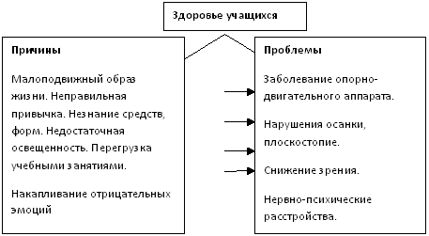
В.И. Ковалько пишет, успех работы по реализации здоровьесберегающих технологий зависит от многих составляющих:
- активного участия в этом процессе самих учащихся;
- создание здоровьесберегающей среды;
- высокой профессиональной компетентности и грамотности педагогов;
- планомерной работы с родителями;
- тесного взаимодействия с социально-культурной сферой.
Подготовка к здоровому образу жизни ребенка на основе здоровьесберегающих технологий должна стать приоритетным направлением в деятельности каждого образовательного учреждения для детей школьного возраста. Для достижения целей здоровьесберегающих технологий необходимо учитывать следующие условия:
- Первое условие оздоровления это создание на уроках физической культуры гигиенического режима. В обязанностиучителя входит умение и готовность видеть и определить явные нарушения требований, предъявляемых к гигиеническим условиям проведения урока и, по возможности изменить их в лучшую сторону – самому, с помощью администрации, медицинского работника, классных руководителей
- Второе – использование оздоровительных сил природы, которое оказывает существенное влияние на достижение целей здоровьесберегающих технологий на уроках. Проведение занятий на свежем воздухе способствует активизации биологических процессов, повышают общую работоспособность организма, замедляет процесс утомления и т.д.
- Самым важным условием является обеспечение оптимального двигательного режима на уроках физической культуры, который позволяет удовлетворить физиологическую потребность в движении, способствует развитию основных двигательных качеств и поддержанию работоспособности на высоком уровне в течение всего учебного дня, недели и года.
Только комплексное использование этих средств поможет решить задачу оздоровления.
Прекрасно понимаю, что нельзя насильно заставить всех школьников заниматься физической культурой и своим здоровьем, для этого нужны определенные стимулы, мотивы.
Для создания условий мотивации к занятиям физической культурой нужно использовать:
1. Валеологическое просвещение учащихся и их родителей.
На родительских собраниях широко освещать вопросы, связанные с состоянием здоровья, условиями его сохранения и укрепления, рассказывать о профилактике заболеваний, о необходимости полноценного питания. Включать родителей в процесс обсуждения проблем, приводить статистические данные. На уроках практиковать беседы о здоровом образе жизни. При выполнении различных упражнений объяснять детям значение каждого из них. С целью более наглядного представления о здоровом образе жизни использовать компьютерные презентации. Это особенным образом стимулирует познавательную активность учащихся, повышает интерес к теме, способствует усвоению основных правил соблюдения здорового образа жизни.
2. Основными видами нетрадиционных уроков являются сюжетно-ролевые уроки, уроки здоровья. На уроках здоровья детей делю на группы, в группах ослабленных детей следую принципам и нормам предоставления детям таких упражнений, которые способствуют снятию умственного напряжения, исключаю длительные статические нагрузки. Использую физические упражнения, которые направлены не только на физическое развитие детей, но и имеющие лечебно-воспитательный эффект, корригирующие, коррекционные упражнения. Например, ходьба по лестнице, гимнастическим палкам, канату укрепляет и развивает мышцы стопы и предупреждает развитие плоскостопия. Упражнения со скакалкой и обручем содействуют формированию правильной осанки, благотворно действуют на сердечно-сосудистую и дыхательную системы.
3. Можно комбинировать игровой, соревновательный и круговой метод. Применяя тот или иной метод, учитываются возрастные особенности учащихся, не допускаются переутомления, направляются их действия и контролируется нагрузка. С целью полного и точного описания техники упражнений для наглядности показывается последовательность действий. Применяются методы разбора упражнений, подсказка, помощь в выполнении, при этом учитываются физическое развитие и уровень физической подготовленности ребёнка. Методы убеждения и поощрения оказывают на детей особое воздействие.
Именно на интересе детей к занятиям необходимо строить уроки, тем самым, формируя навыки и умения, обеспечивающие мотивацию на здоровье. На уроках нужно создать такие условия, чтобы у ребенка “появился аппетит” заниматься физической культурой и спортом, чтобы он понял полезность движений для своего здоровья.
Но только лишь на уроках физической культуры мы не сможем решить проблему организации физической активности учащихся, профилактику гиподинамии. И здесь большую роль играют внеклассные формы физкультурно-оздоровительной и спортивно-массовой работы.
Профилактика гиподинамии во многом зависит и от позиции семьи к данной проблеме. Поэтому большое внимание уделяется на привлечение семей в различные мероприятия внеурочной деятельности. В школе можно проводить мероприятия с участием родителей: “Папа, мама, я – спортивная семья”, “Веселый муравейник”, “Богатырские игрища”, “Вместе с папой хорошо”.
Для анализа деятельности проводиться ежегодный мониторинг состояния физической подготовленности учащихся с целью:
- Выявить состояние физической подготовленности и здоровья школьников.
- Разработать рекомендации для индивидуальной работы по совершенствованию физической подготовленности учащихся.
- Проанализировать результативность работы по физическому воспитанию, сохранению и укреплению здоровья учащихся в школе.
Данный мониторинг можно проводить по такой схеме:
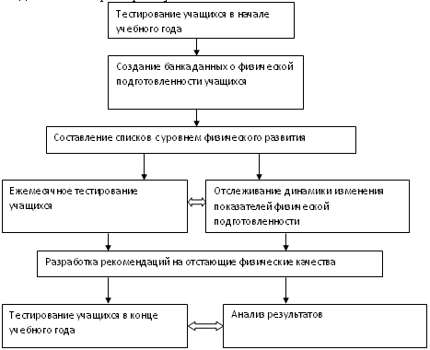
К общепринятым контрольным тестам, предлагаемым программой, можно добавить тесты президентских состязаний, проводить их каждую четверть. Тесты направлены на развитие основных двигательных качеств: гибкость, выносливость, сила, скорость, координационные способности. По данным тестирования выделяются группы учащихся, нуждающиеся в корректировке, с ними проводится коррекционная работа. Для этого разрабатываются комплексы упражнений, направленные на развитие отстающих физических качеств.
Результаты тестирования каждого класса можно заносить в “Паспорт здоровья”, а учащиеся заполняют дневники самоконтроля, в которых очень наглядно видно: наблюдается ли положительная динамика или нет, и над чем стоит поработать особенно. Таким образом, многие учащиеся стараются улучшить свои результаты, а учителю остается только подсказать, как это сделать.
Внедрение системы работы по здоровьесберегающим образовательным технологиям позволяет:
1.Повысить успеваемость по предмету.
2.Повысить динамику роста физической подготовленности учащихся.
3.Повысить интерес учащихся к занятиям физической культурой и мотивацию к соблюдению здорового образа жизни.
4.Повысить динамику состояния здоровья учащихся
Здоровьесберегающие технологии, должны, несомненно, использоваться в процессе оздоровления школьников, в частности, на уроках физической культуры.

